1- Sürecin Tanımı | Psikoeğitim ve Önleyici Hizmetler Süreci
2- Sürecin Sahibi | Psikolojik Danışma ve Rehberlik Uygulama ve Araştırma Merkezi
3- Sürecin Amacı | Öğrencilerin ruh sağlığını koruyucu ve geliştirici nitelikte çalışmalar yürütmek; ruh sağlığına ilişkin bilgi ve farkındalığını artırmak; etkili başa çıkma, iletişim, zaman yönetimi, yardım arama ve psikolojik dayanıklılık gibi koruyucu becerilerini güçlendirmek.
4- İlgili Mevzuat  Maddeleri | Konya Teknik Üniversitesi Psikolojik Danışma ve Rehberlik Uygulama ve Araştırma Merkezi Yönetmeliği
5- Riskler/Fırsatlar | Öğrencilerin psiko-eğitim hizmetlerine katılım göstermemesi, ihtiyaç duyulan konularda farkındalık oluşmaması.  Öğrencilerin sorunları erken dönemde fark ederek başa çıkma becerilerini geliştirmeleri, ruh sağlığını koruyucu hizmetlere erişimlerinin artması.
6- Süreç Girdileri  (Belgeler) | - Öğrenci Talep ve İhtiyaç Belirleme Anketi  - Etkinlik Değerlendirme ve Geri Bildirim Formu

7- Süreç Sorumlusu | 8- İş Akış Şeması | 9- Süreç Çıktıları
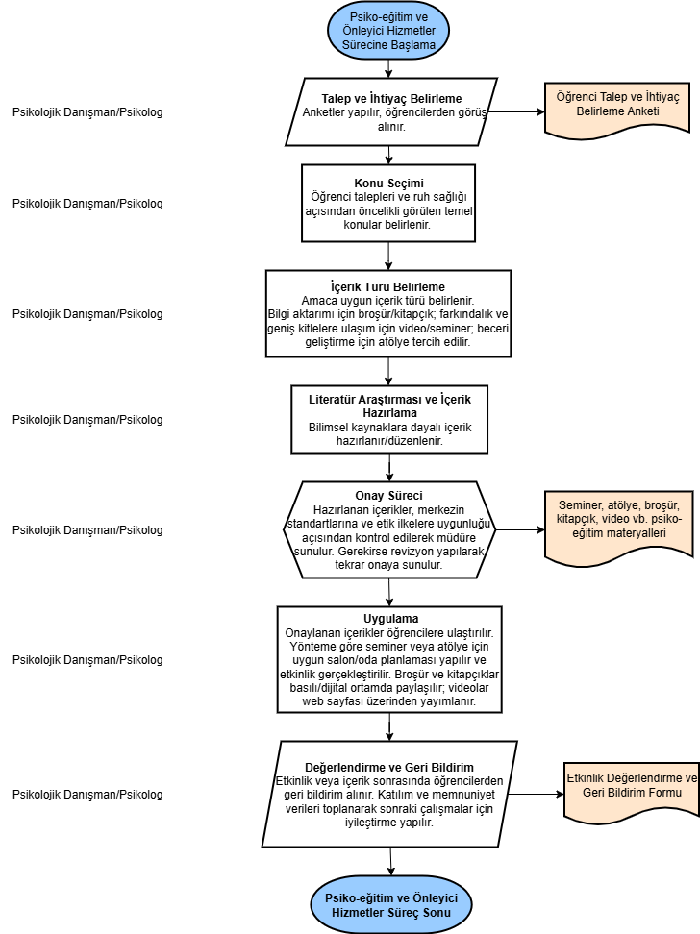
10- SÜREÇ  ÖLÇME KRİTERLERİ | Katılımcı sayısı  Geri bildirim anket sonuçları  Hazırlanan materyal sayısı
11- SÜREÇ PERİYODU | Akademik yıl boyunca ihtiyaç ve önceliklere göre periyodik olarak planlanır.
Dokümanı Hazırlayan  Birim Kalite Temsilcisi |  | Dokümanı Onaylayan  Merkez Müdürü

